**Космос, дети и искусство**

*Известно, что ребёнок любит играть и не любит учиться. А нельзя ли совместить приятное с полезным? Оказывается можно. Самый доступный способ - рисование. Его ребёнок воспринимает как игру, причём более увлекательную, чем серьёзнее к ней относятся взрослые. Ребёнок в воображении поднимается до их уровня, начинает представлять, будто занят настоящим, нужным обществу делом. М.А. Абрамов*

Одной из эффективных форм внеклассной работы, повышающей интерес школьников к изобразительному искусству, является предметная неделя. Это тщательно подготовленное мероприятие, пробуждающее интерес к искусству, его истории, произведениям великих мастеров. Предметная Неделя «Космос, дети и искусство» позволила расширить привычные границы. Неделя проводилась в соответствии с планом воспитательной работы школы. Мероприятие запланировано в рамках Года Космоса в России и Года Испании в России. Цель Недели - воспитание у учащихся чувства прекрасного, гордости за свою Родину, приобщение к изобразительному искусству Испании, развитие творческого потенциала учеников. Задачи Недели: активизировать познавательную деятельность учащихся; воспитывать нравственно-эстетическое отношение к миру; содействовать развитию творческих способностей; выявлять талантливых учащихся; формировать ответственность за порученное дело, умение работать в коллективе и самостоятельно.

Сроки проведения: апреля 2011 года.

Участники: учащиеся 1 - 9 классов.

Требования к участникам – желание творить в области изобразительного искусства, расширить кругозор и круг общения, использовать Интернет-ресурсы в образовательных целях.

Главный лозунг предметной недели: живи в мире искусства и твори!

Программа Недели изобразительного искусства:

04.04.2011. Понедельник

Открытие предметной Недели. Торжественная линейка «Добро пожаловать в мир искусства!»

Устный журнал «Год Испании в России. Бетанкур Великий»

05.04.2011. Вторник

Эвристическая викторина для 5-9 классов «Шедевры испанской живописи»

06.04.2011. Среда

Космическая викторина для 4-7 классов «Год космонавтики в России»

Выставка картин японского художника Ютако Кагайя «Космические фантазии»

07.04.2011. Четверг

Проектная работа по изобразительному искусству и технологии для 1-4 классов «Звездолётная история»

Выставка детских рисунков «С мечтой о космосе»

08.04.11. Пятница

Праздничная развлекательная программа для 5-9 классов «Космо-star». Конкурс на лучший костюм инопланетянина

11.04.2011. Понедельник

Закрытие Недели изобразительного искусства. Торжественная линейка. Подведение итогов. Награждение победителей

Предметная неделя изобразительного искусства «Космос, дети и искусство» началась для учащихся МБОУ «Иваньково-Ленинская ООШ» с интригующей новости во время торжественного открытия предметной Недели о том, что на территорию школы планируется вторжение инопланетян. К прилёту инопланетных гостей, как оказалось, школьники будут иметь самое прямое отношение. Они должны создать их своими руками во время общешкольного проекта «Звездолётные истории». Четыре дня кропотливой работы пролетели незаметно. Самые маленькие участники проекта, учащиеся начальных классов, мастерили макеты космических кораблей с пришельцами из картона, фольги, цветной бумаги и ниток, ученики среднего и старшего звена моделировали костюмы инопланетян из тканей и подручного материала, рисовали декорации для студии, разрабатывали сценарий праздника. Все готовились к главному событию Недели - встрече с Космосом на реалити-шоу «Космо-star». Ответственными за это мероприятие были ученики 6 класса. Чтобы поздравить Космос (В его роли выступал Иванов Петр) с Днём рождения, на великую космическую тусовку прибыли инопланетные гости: Марсимета, Бели да бели и Мандруда – учащиеся пятого, седьмого и девятого классов в ярких, неземной красоты костюмах. Герои преподнесли имениннику символические подарки: каплю воды с планета Земля, пшеничное зернышко, почву и теплые доброжелательные улыбки землян. Жигалов Роман и Ожогин Вадим представили презентацию о первом космонавте, Юрии Гагарине. Каретин Николай транслировал прямые включения с планет Солнечной системы. Участники праздника с удовольствием отгадывали загадки, участвовали в конкурсе «Веселый художник», изображая с завязанными глазами Белку и Стрелку. В завершении праздника под общие аплодисменты дорогому гостю, Космосу, земляне вручили юбилейный торт, с цифрой 50. За лучшие костюмы учащиеся пятого, седьмого и девятого классов были награждены дипломами победителей.

Открытием Недели для учащихся школы стали работы современного японского художника Ютако Кагайя – родоночальника цифровой живописи. Экскурсовод, Куликова Светлана, познакомила ребят с биографией и картинами художника на выставке «Космические дали». Ученики и сами в течение Недели оформили выставку рисунков «С мечтой о космосе». Все участники были отмечены благодарностями. Победители «Космической» викторины были рады вдвойне: вместе с грамотами они получили пакетики с первым выращенным в космосе овощем – картофельными «Чипсами».

Особое место в рамках Недели было отведено еще одному, не менее важному событию, Году Испании в России. Ребята познакомились с биографией и творчеством самого известного испанца в России – Бетанкура Великого, «горячей десяткой» его работ, получили возможность показать свои знания в области изобразительного искусства Испании.

Неделя изобразительного искусства способствовала развитию творческого воображения учащихся, познавательной активности, совершенствованию навыков публичного выступления, воспитанию чувства прекрасного, гордости за свою Родину.

*Подготовила и провела учитель изобразительного искусства*

*Кирьянова Елена Анатольевна*

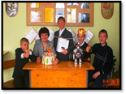 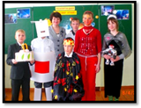 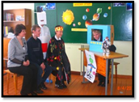

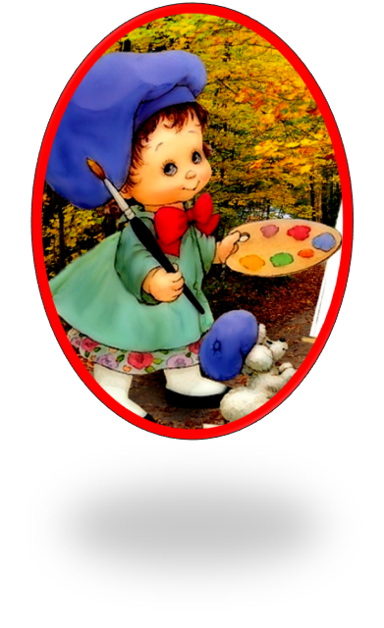**Программа**

**Недели**

**изобразительного**

**искусства**

**«Космос, дети и искусство!»**

**04.04.2011. *Понедельник***

* **Открытие предметной Недели. Торжественная линейка «Добро пожаловать в мир искусства!»**
* **Устный журнал «Год Испании в России. Бетанкур Великий»**

**05.04.2011. *Вторник***

* **Эвристическая викторина для 5-9 классов «Шедевры испанской живописи»**

**06.04.2011.** ***Среда***

* **Космическая викторина для 4-7 классов «Год космонавтики в России»**
* **Выставка картин японского художника Ютако Кагайя «Космические фантазии»**

**07.04.2011. *Четверг***

* **Проектная работа по изобразительному искусству и технологии для 1-4 классов «Звездолётная история»**
* **Выставка детских рисунков «С мечтой о космосе»**

**08.04.11. *Пятница***

* **Праздничная развлекательная программа для 5-9 классов «Космо-star». Конкурс на лучший костюм инопланетянина**

**11.04.2011.** ***Понедельник***

* **Закрытие Недели изобразительного искусства. Торжественная линейка. Подведение итогов. Награждение победителей**

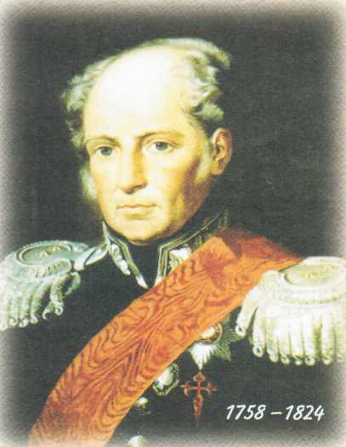**Внеклассное мероприятие для учащихся 5 – 9 классов по изобразительному искусству, посвященное году Испании в России**

**Устный журнал**

**«Бетанкур**

**Великий»**

***Цели и задачи:*** *познакомить учащихся с жизнью и творчеством испанского архитектора, Августина Бетанкура, его самыми грандиозными и знаменитыми работами в России; содействовать эстетическому воспитанию учащихся, совершенствовать и углубить их знания по изобразительному искусству; воспитывать интерес  к искусству и предмету.*

***Учитель: Дорогие ребята! Год Испании в России - прекрасный повод вспомнить са­мого знаменитого «русского испанца», человека, которого оди­наково почитают и в Испании, и в России, - Августина Хосе Педро дель Кармен Доминго де Канделариа де Бетанкура и Молина. Не запомнили? Тогда называйте его Августином Августиновичем. Так обращались к нему русские друзья, уче­ники, коллеги и даже сам император Александр I.***

**1 ученик: Бетанкур Великий принадлежал к уникальному роду, который берёт нача­ло в Нормандии. В1403 году отчаянный нормандский рыцарь Жан де Бетанкур высадился на Канарах с пятьюдесятью матросами и стал первым королём Канарских островов.**

**2 ученик: Августин Бетанкур родился 1 февраля 1758 года на острове Тенерифе, самом большом из Канарского архипелага. В его семье талантливы были все: старший брат Августина Хосе то­же стал известным учёным, инженером и архитектором; се­стра Мария помогла Августину в первом его изобретении (они вместе создали усовершенствованную прядильную машину).**

**3 ученик: Августин же был не просто талантлив, он был гениален! В 1779 году он уехал в Мадрид. Там он получал основы ин­женерного образования и одновременно учился в Академии изящных искусств. Бетанкур был одним из образованнейших людей в Испании. В возрасте 26 лет он стал академиком изящных искусств, и талантливого молодого человека коман­дировали во Францию. Здесь он окунулся в кипучую научную жизнь, но особо интересовался созданием машин и механиз­мов для возведения зданий, мостов и портовых сооружений, для строительства дорог и каналов, рудников и шахт. В этой области Бетанкуру огромную помощь оказала Парижская школа мостов и дорог, которую он блестяще окончил в 1787 году. Чтобы ознакомиться с паровыми машинами, он побы­вал и в Англии, где изучал работу фабрик и заводов. К 30 го­дам Бетанкур стал крупным инженером-исследователем, был назначен на небывалое множество ответственных постов, от­мечен всеми возможными наградами и премиями, стал по­чётным членом десятка европейских Академий и министром Испании.**

**Учитель: А при чём тут Россия, ребята?**

**4 ученик: Россия оказалась «спасательным кругом» для Августина Августиновича. Когда после прихода к власти в Испании ко­роля Карла IV многие проекты Бетанкура оказались закрыты. Русский посол И. Муравьёв-Апостол убеждал импе­ратора Александра I немедленно пригласить Бетанкура в Россию.**

**5 ученик: Вот так и получилось, что в 1807 году Бетанкур при­ехал к нам и начал работать архитектором и инженером.**

**6 ученик: Внимание! Сейчас вы познакомитесь с «Горячей десят­кой»,**

**рейтингом десяти самых значимых работ Бетанкура в России.**

**7 ученик: В 1809году в Санкт-Петербурге организован Институт Корпуса инженеров путей сообщения, которым Бетанкур руководил 15 лет.**

**6 ученик: В 1820 году по инициативе Бетанкура были откры­ты Школа кондукторов путей сообщения и Военно-строи­тельная школа для подготовки младших специалистов: строителей и десятников, мастеров, чертёжников для ве­домства путей сообщения. Это положило начало специального среднетехнического образования в России.**

**7 ученик: Когда в начале XIX века Нижний Новгород стал цент­ром международной торговли, при участии Бетанкура был построен комплекс зданий Нижегородской ярмарки.**

**6 ученик: В 1816 году заработал первый в России лесопиль­ный завод, оснащённый паровыми машинами, сконструи­рованными Бетанкуром.**

**7 ученик: В 1818 году в Санкт-Петербурге вошла в строй по­строенная по проекту Бетанкура и под его непосредствен­ным руководством Ассигнационная фабрика (ныне фабрика «Гознак»). Бетанкур разработал и специальный рецепт изготовления бумаги из русской пеньки и льняного тряпья, предложил рисунки купюр ассигнаций и особую техноло­гию нанесения их на бумагу (иными словами, разработал первые средства защиты бумажных денег от подделки).**

**6 ученик: В 1821 году построен Исаакиевский наплавной мост, соединивший берега Невы. По этому образцу в после­дующие годы возводились и другие наплавные мосты.**

**7 ученик: Особая роль Бетанкура в создании Исаакиевского собора - разработка механизмов для подъёма колонн. Позднее на их основе Огюст Монферран создал систему ме­ханизмов и деревянных конструкций для установки в 1832 году Александровской колонны на Дворцовой площади.**

**6 ученик: Под руководством Бетанкура организован Комитет для строений и гидравлических ра­бот, который наблюдал за осуществлением крупных градо­строительных проектов в Санкт-Петербурге, Москве, Нижнем Новгороде, Архангельске, Киеве.**

**6 ученик: Уникальным сооружением, возведённым по проекту Бетанкура в Москве, стал Манеж, открытый 30 ноября 1817 года. По размерам, конструкции и ар­хитектуре Манеж не имел тогда равных в Европе.**

**7 ученик: Что же выбрать ещё? Уста­новку памятников, реставрацию храмов, проекты возведения Волго-Донского канала, строительства Военно-Грузинской дороги, модернизации черноморских портов?**

**6 ученик: Грандиозными были его планы, великими свершения, благодарными потомки!**

**Учитель: Спасибо за интересные сообщения. Ребята, что нового узнали сегодня? Что особенно произвело на вас впечатление из жизни и творчества этого удивительного человека? Какие слова от имени благодарных потомков вы могли бы сказать Августину Бетанкуру?**

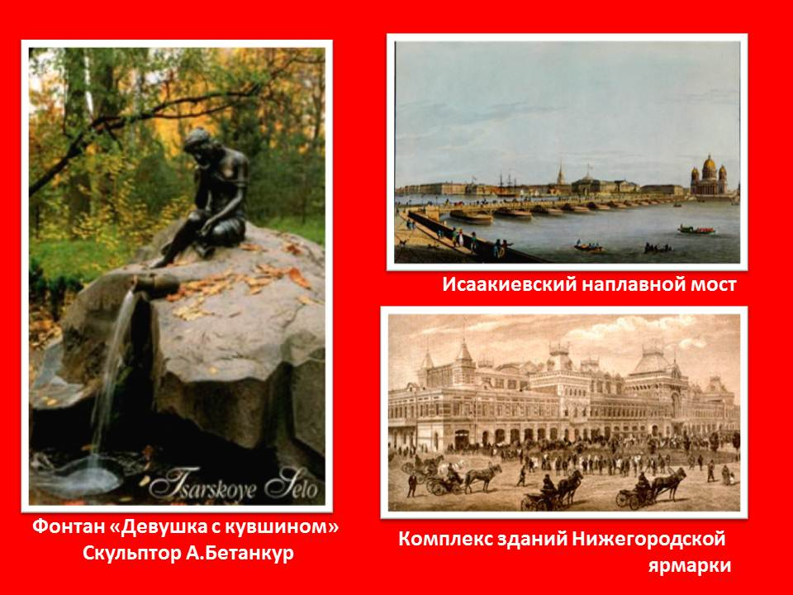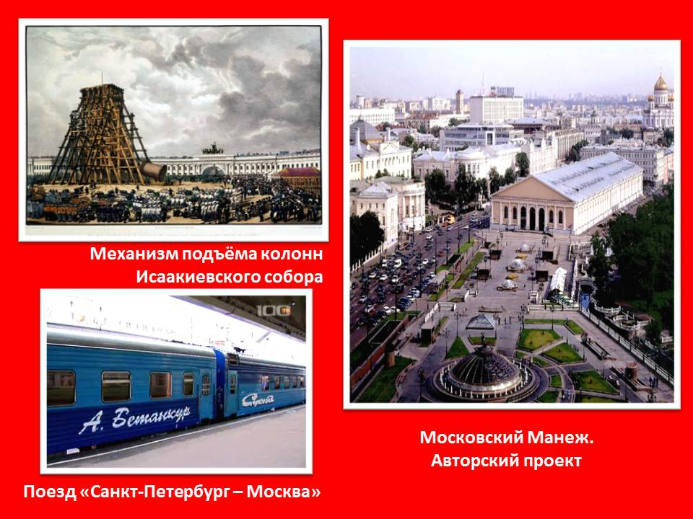

**ЭВРИСТИЧЕСКАЯ ВИКТОРИНА**

**для учащихся 5 – 9 классов**

**«ШЕДЕВРЫ ИСПАНСКОЙ ЖИВОПИСИ»**

1. **Придворный живописец Франсиско де Сурбан (1598-1664) посвятил**

**своё творчество:**

**А) портретам детей**

**Б) религиозным сюжетам**

**В) парадным портретам членов королевской семьи**

1. **Придворному художнику Диего Веласкесу (1599 – 1660) король Испании Филипп IV дал клятву:**

**А) «Никто, кроме тебя, писать меня не будет! »**

**Б) «Я куплю тебе дворец! »**

**В) «Я отдам тебе пол-царства! »**

1. **Бартоломео Мурильо (1617-1682), первый президент Академии художеств в Сивильи был сыном:**

**А) портного**

**Б) повара**

**В) цирюльника**

1. **Франсиско Гойя (1746-1828) – художник и гравёр последние годы своей жизни провёл в:**

**А) Италии**

**Б) России**

**В) Франции**

1. **Сальвадор Дали (1904-1989) разработал дизайн логотипа и обёртку для фирмы:**

**А) «Киндер»**

**Б) «Рот-фронт»**

**В) «Чупа-Чупс»**

1. **Пабло Пикассо (1881-1973) – самый дорогой в мире художник. Его картина на аукционе 4 мая 2010 года была продана за рекордную за всю историю сумму:**

**А) 50 миллионов долларов**

**Б) 85 миллионов долларов**

**В) 106, 482 миллиона долларов**

***Желаем успехов!***

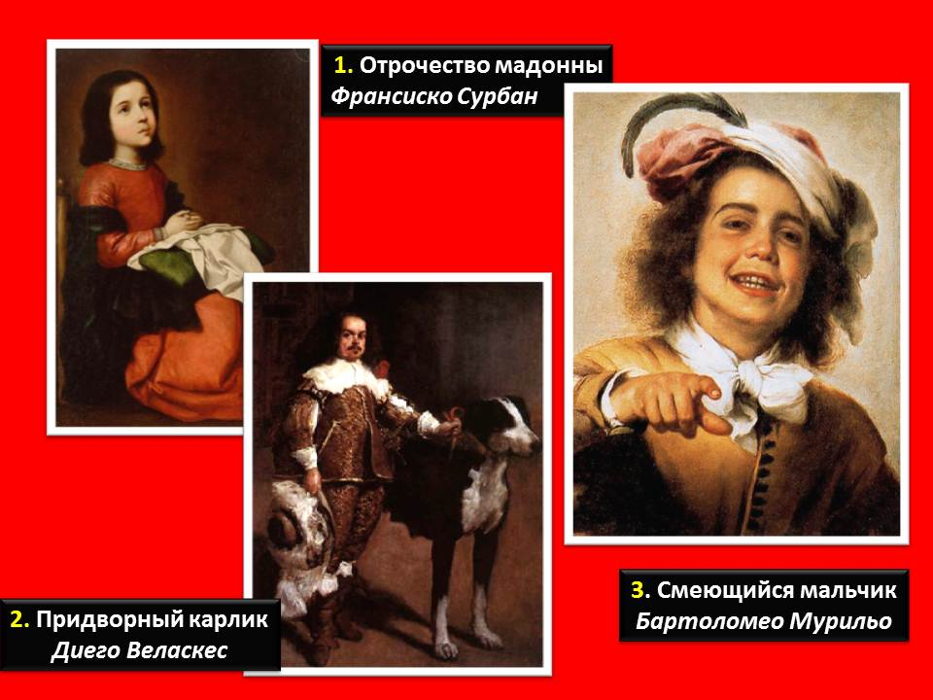

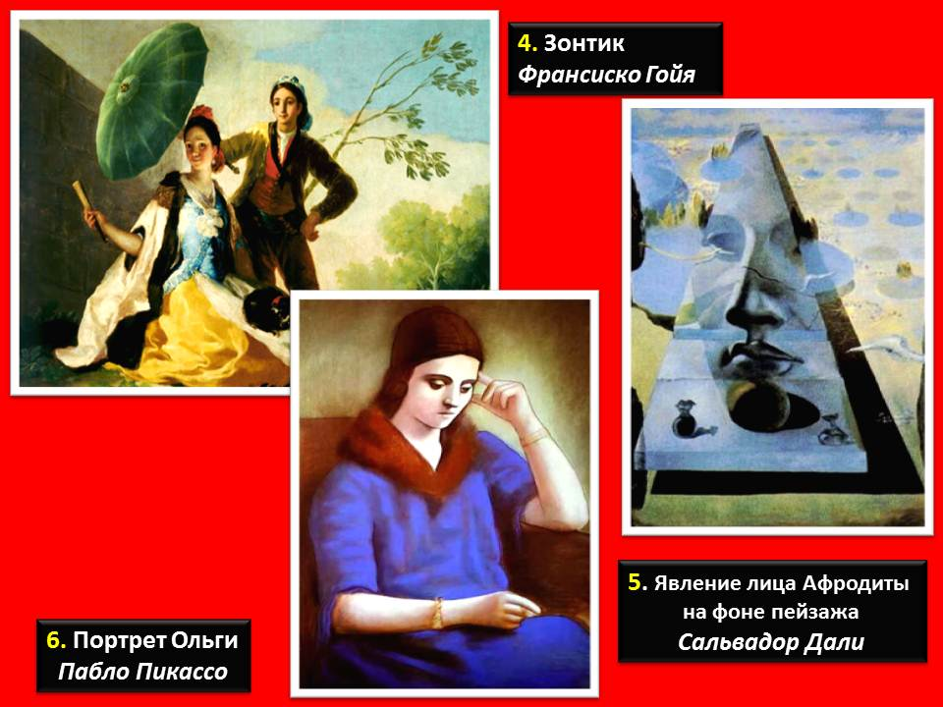

**Космическая викторина**

**для учащихся 4-7 классов**

1. **Полярную звезду поморы называли…**

**А) заклёп-звезда**

**Б) прикол-звезда**

**В) облом-звезда**

1. **Спутник Урана назван именем героини Шекспира…**

**А) Алёнушка**

**Б) Ассоль**

**В) Офелия**

1. **Первым в истории искусственным спутником является…**

**А) ракета «Фау-2»**

**Б) Мюнхгаузен на пушечном ядре**

**В) зажигалка Юрия Гагарина**

1. **Первым овощем, выращенном в космосе, стал…**

**А) редька**

**Б) огурец**

**В) картофель**

1. **Единственная планета, вращающаяся против часовой стрелки…**

**А) Сатурн**

**Б) Венера**

**В) Марс**

1. **Самая яркая звезда в созвездии Тельца…**

**А) Альдебаран**

**Б) Альдекабан**

**В) Альдебык**

1. **В результате крушения все семь членов экипажа шаттла «Колумбия» погибли, но после катастрофы выжили…**

**А) тараканы, случайно оказавшиеся на борту**

**Б) аквариумные золотые рыбки**

**В) круглые черви, на которых предполагалось ставить опыты в невесомости**

***Желаем удачи!***

**8 АПРЕЛЯ 2011 ГОДА**

***НА ТЕРРИТОРИЮ ИВАНЬКОВО-ЛЕНИНСКОЙ ШКОЛЫ***

**ОЖИДАЕТСЯ ВТОРЖЕНИЕ ИНОПЛАНЕТЯН,**

**КРУПНЕЙШЕЕ В ТРЕТЬЕМ ТЫСЯЧЕЛЕТИИ!**

**СЛЕДИТЕ ЗА ДАЛЬНЕЙШИМ РАЗВИТИЕМ СОБЫТИЙ!**